Manual de usuario (Diseño)

La primera pantalla sera la de ingresar Username y Password.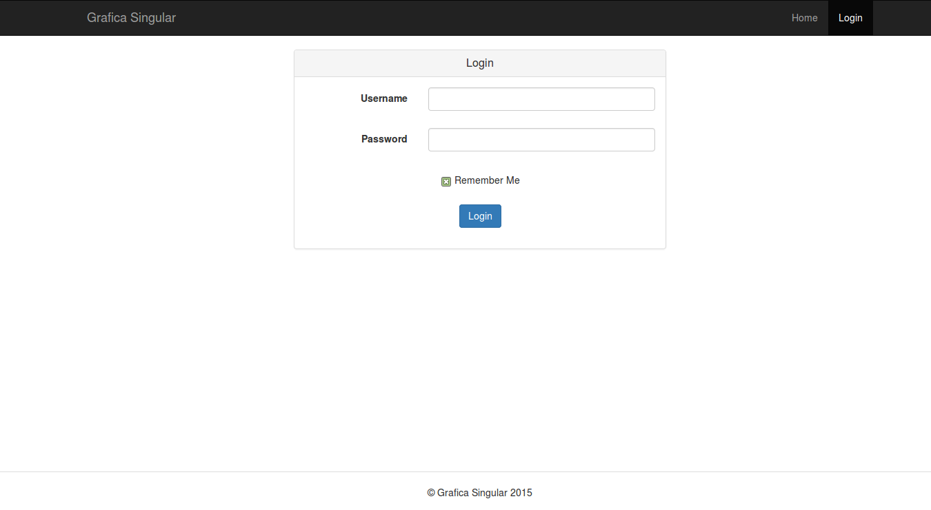

Al ingresar la pagina por defecto.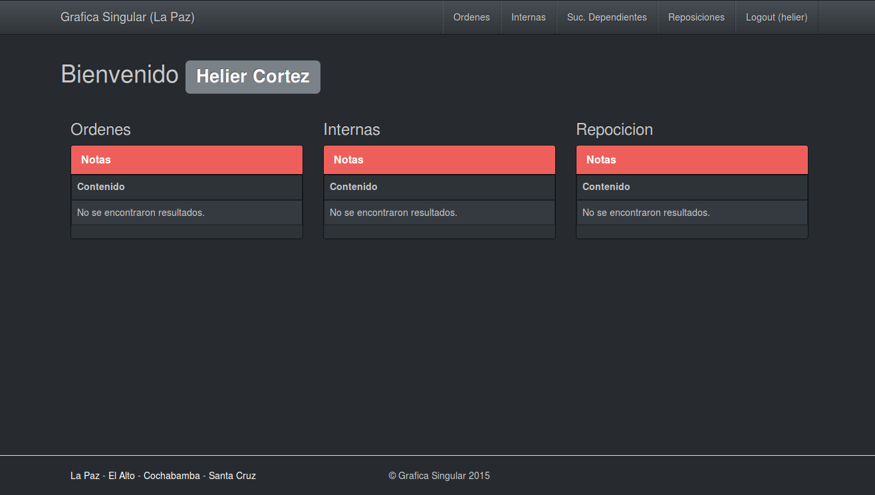

Aqui se muestran las notas que los usuarios dejan en las distintas ordenes.

El modulo de diseño esta compuesto por las siguientes funciones:

* Orden de trabajo (Ordenes).
* Orden Interna (Internas).
* Orden de Repocicion (Repociciones).
* Sucursales Dependientes(Suc. dependientes si es que las tiene)
* Notas (para cada una de las diferentes ordenes)

**Ordenes de Trabajo**

al seleccionar Ordenes se ve por defecto las notas pendientes que dejan los usuarios.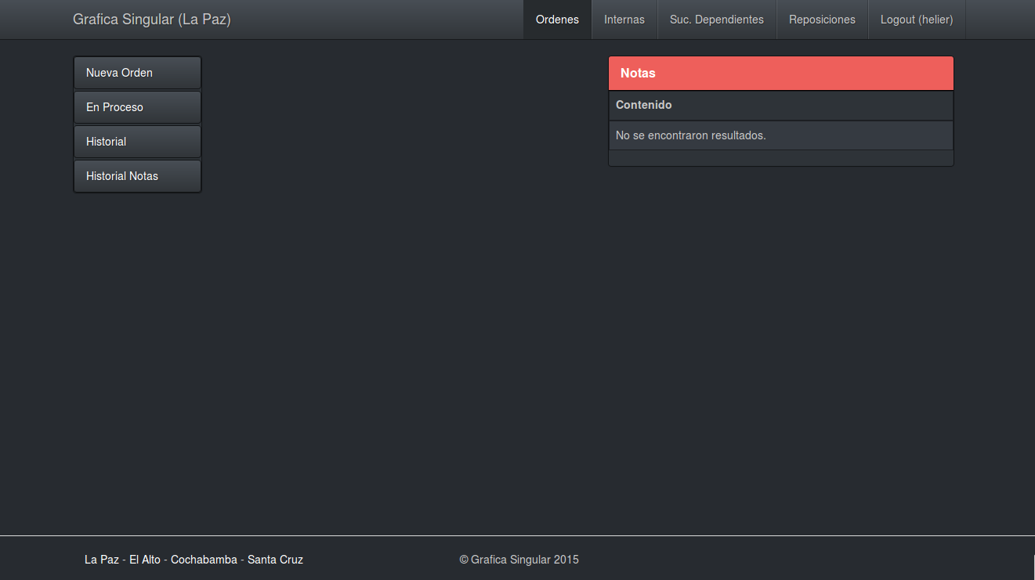

Las tareas que se pueden realizar son las de:

* Nueva Orden
* En proceso
* Historial
* Historial Notas

Nueva Orden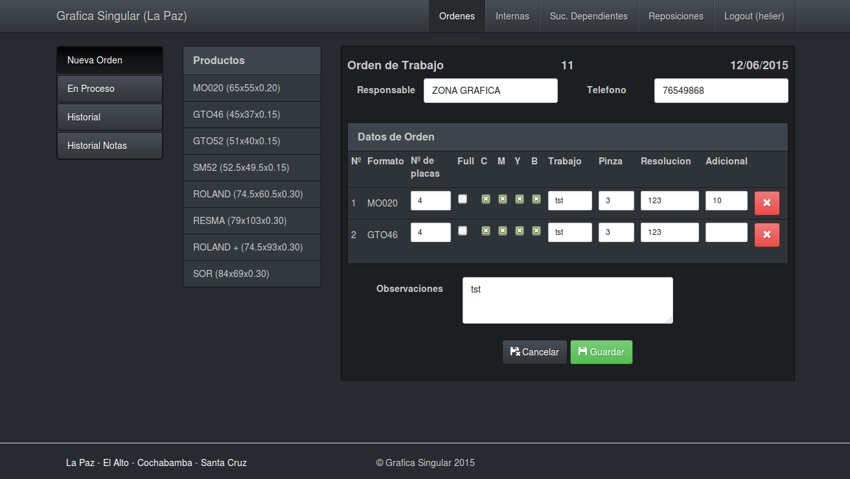

En la nueva orden se puede apreciar los siguientes componentes:

1. En la seccion de productos se selecciona el producto que se deasea añadir.
2. El numero correlativo de la orden de trabajo.
3. La fecha en la que se genera la orden de trabajo.
4. En este campo (Responsable) se ingresa en nombre del negocio o solo nombre de la persona que viene por el trabajo de CTP. Campo requerido.
5. Si el en nombre del cliente existe rebotara automaticamente el telefono del cliente, caso contrario se llenara manualmente. Campo es requerido.
6. En esta seccion se muestra el detalle de la orden y sus datos de cada placa para su respectivo procesado.
7. Las observaciones a llenar es a criterio del usuario.
8. Si esta conforme con el llenado de la orden se preciona guardar, caso contrario presione cancelar.

En Proceso

Al Momento de Guardar si todo va bien se pasara a la venta de En proceso, las cuales estan en prendientes a ser cobrados, para su respactivo proceso de las placas.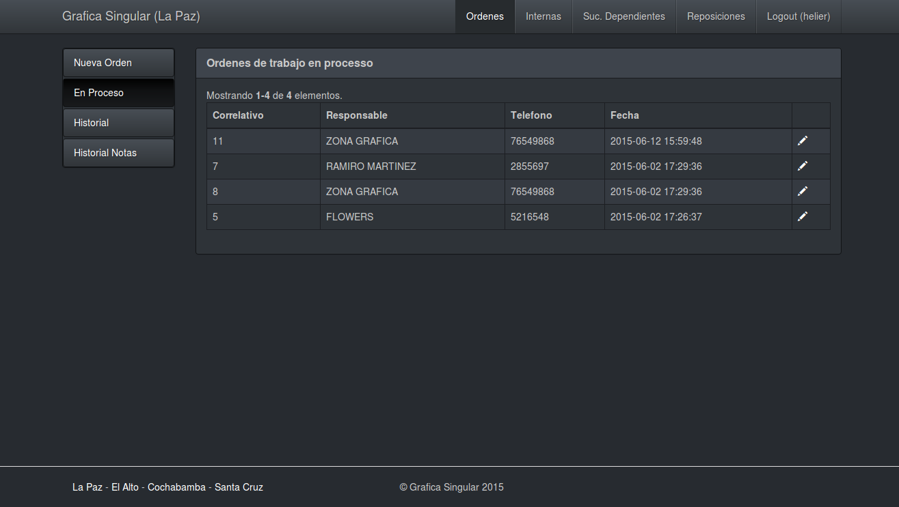

1. Lista de Ordenes pendientes para su cobro respectivo.
2. Icono para la modificacion correspondiente de la orden que solo esta activa antes de ser cobrado.

Historial

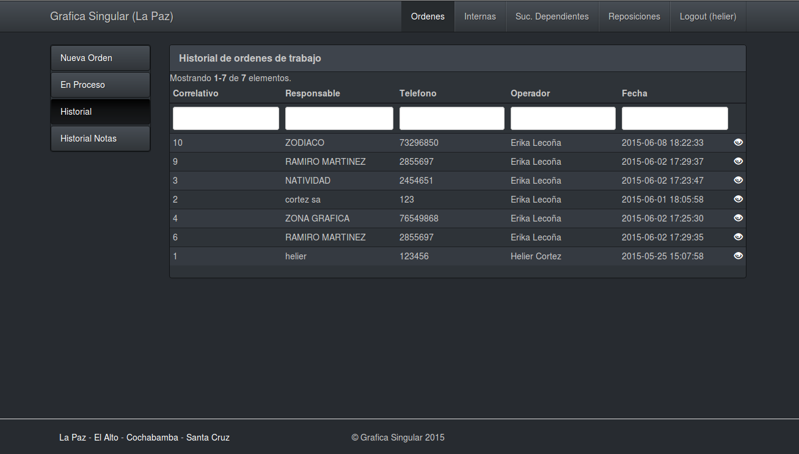

El historial muestra una lista de todo lo cobrado y supuestamente procesado.

1. Filtros para la muestra de la lista de Ordenes.
2. Iconos para ver las ordenes de trabajo.

Mostrandolo de la siguiente forma

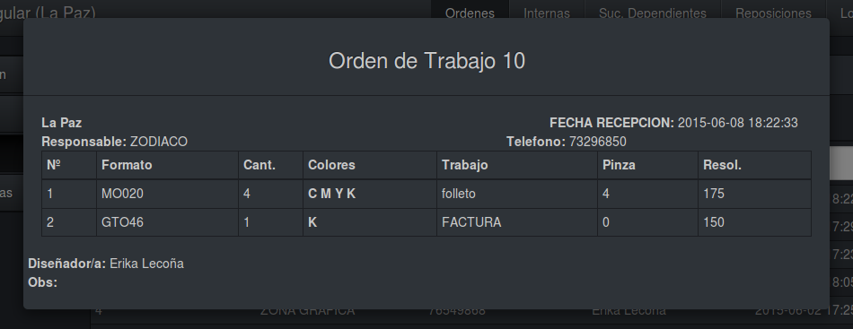

Notas

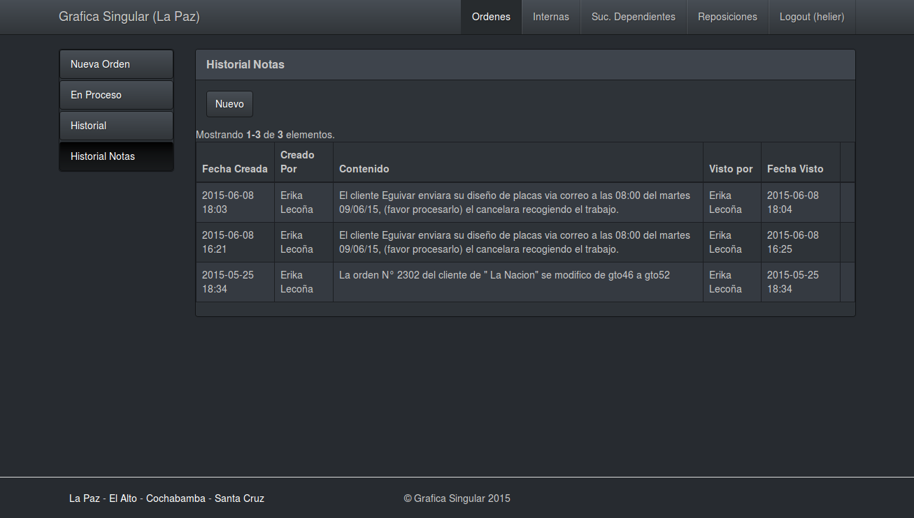

En historial de notas se muestra todas las notas que se fueron generadas, las mismas solo pueden ser modificadas por los mismos usuarios que las crearon.

Para una nueva nota se debe apretar el boton nuevo el cual mostrara el formulario que se ve.

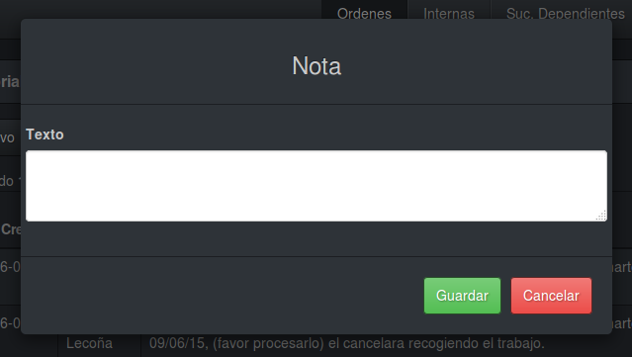

**Ordenes Internas**

al seleccionar 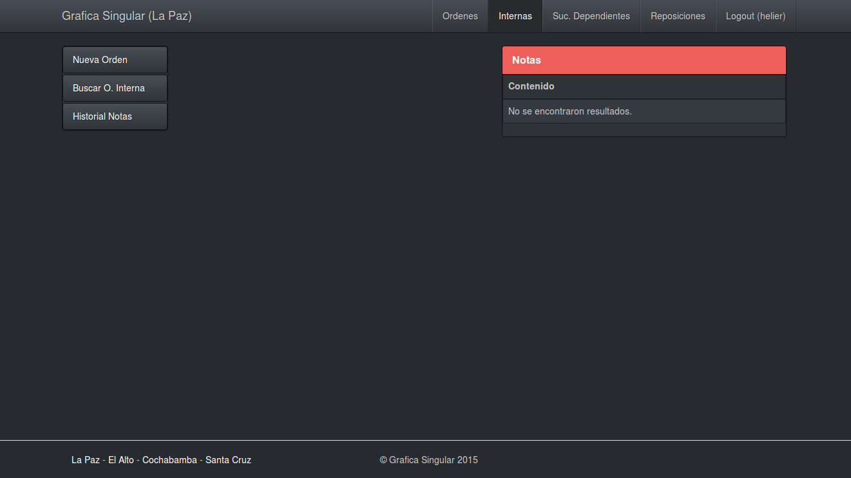Internas se ve por defecto las notas pendientes que dejan los usuarios.

Las tareas que se pueden realizar son las de:

* Nueva Orden
* Buscar O. Interna
* Historial Notas

Nueva Orden

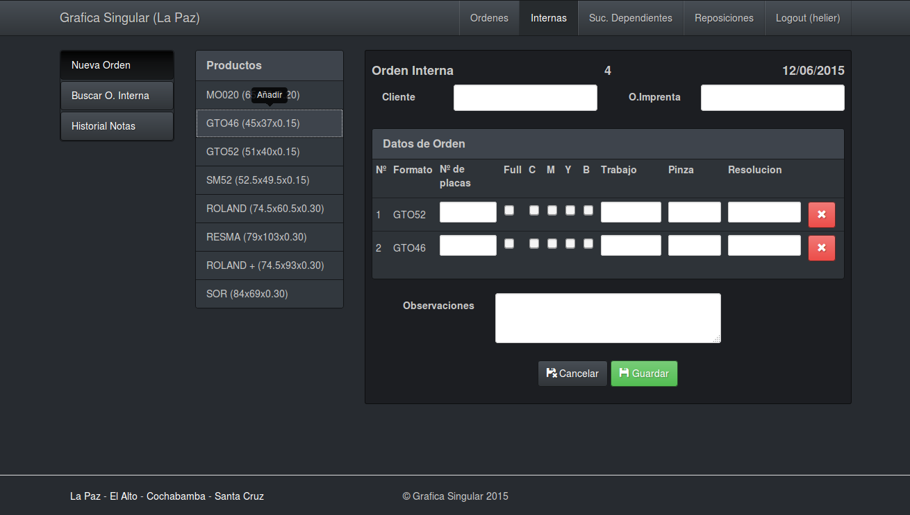

la nueva orden esta conformada por:

1. Lista de productos que se tiene en la sucursal.
2. Correlativo de las Ordenes Internas y la fecha en la que se esta generando.
3. Se llena con el nombre del cliente de la Imprenta.
4. Llenar con la Orden de trabajo de la Imprenta.
5. Detalle de la Orden que esta conformado por los placas añadidas por el usuario.
6. Observaciones pertinentes que sera llenado por el usuario.
7. Si esta conforme se procede a guardar y si no se procede a cancelar la orden.

Buscar O. Interna

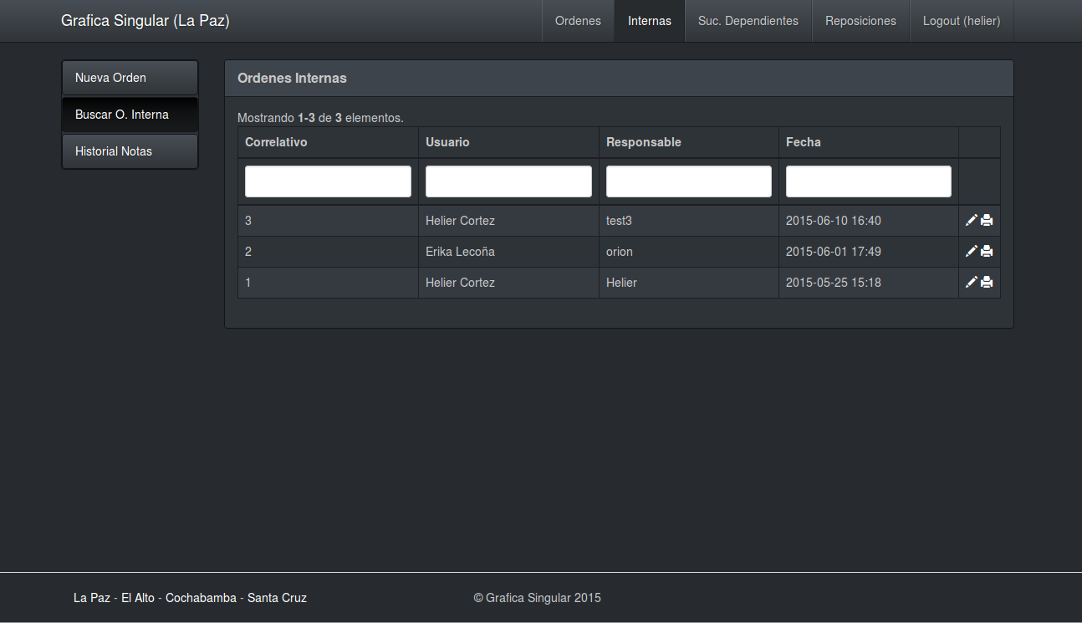

1. filtros para buscar ordenes.
2. Modificacion de la Orden la cual es realizable antes del arqueo de caja.
3. Impresion de la Orden Interna.

Historial Notas

Funciona de la misma forma que Ordenes.

**Suc. Dependientes**

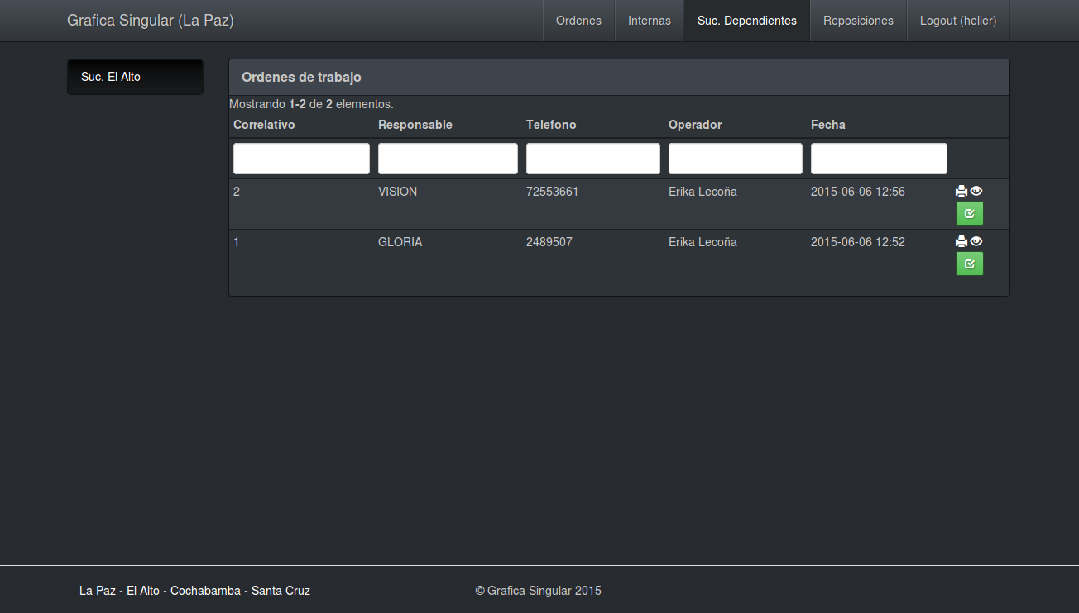

1. Lista de las sucursales de pendientes.
2. fitros de las Ordenes de la Sucursales.
3. Impresion de la Orden.
4. Vista de la Orden.
5. Boton de validacion de la Orden, la cual Indica que se esta procesando dicha orden.

**Repociciones**

